МИНИСТЕРСТВО ЦИФРОВОГО РАЗВИТИЯ, СВЯЗИ И МАССОВЫХ КОММУНИКАЦИЙ РОССИЙСКОЙ ФЕДЕРАЦИИ  
Ордена Трудового Красного Знамени федеральное государственное  
Бюджетное образовательное учреждение высшего образования

МОСКОВСКИЙ ТЕХНИЧЕСКИЙ УНИВЕРСИТЕТ СВЯЗИ И

ИНФОРМАТИКИ

Кафедра «Математической кибернетики и информационных технологий»

Отчет по лабораторной работе №3

по дисциплине «Системы машинного зрения»

Выполнила студентка группы

БВТ2002

Леонова В.О.

Москва 2023

**Оглавление**

Цель работы 3

Выполнение 3

Выводы 5

Цель работы

Разработать алгоритм, используя язык python, реализующий работу операции транспонированной 2d свертки.

**Задание**

При выполнении лабораторной работы необходимо:

* ознакомиться с описанием операции библиотеки PyTorch (https://pytorch.org/docs/stable/generated/torch.nn.Conv2d);
* используя язык программирования Python написать алгоритм, реализующий алгоритм свертки;
* составить отчет по лабораторной работе;
* Доп. Задание: реализовать алгоритм работы транспонированной свертки, через алгоритм двумерной свертки, реализованный в первой лабораторной. Необходимо перерассчитать входные параметры.
* Выполнение данного задания засчитывается как выполнение лабораторной № 4.

**Теоретические сведения**

Операция свертки с транспозицией увеличивает размерность входных данных и находит применение в нейронных сетях для расширения изображений или каналов. Фильтр транспонируется перед применением, увеличивая количество элементов в созданном массиве. Это позволяет добавлять каналы в изображение без увеличения вычислений. Хотя такая свертка может улучшить точность модели, она также может вызвать размытие изображений, поэтому нужно применять её осторожно.

**Основные параметры свертки в этом примере:**

**in_channels:** Количество каналов во входных данных.

**out_channels:** Количество каналов в выходных данных или фильтрах.

**kernel_size:** Размер ядра свертки. Это может быть целое число (для квадратного ядра) или кортеж из двух чисел (для прямоугольного ядра).

**stride:** Шаг свертки - количество пикселей, на которое смещается окно свертки на каждом шаге.

**padding:** Добавление нулей по краям входных данных для контроля размера выходных данных.

**output_padding:** Дополнительный пэддинг для управления размером выходных данных при использовании транспонированной свертки.

**dilation:** Разреживание (dilation) определяет интервал между элементами ядра свертки.

Начало формы

Выполнение

Основное задание:

1. Ознакомление с функциями класса Generate:
2. Понимание основных параметров свертки и транспонированной свертки:

* Изучаем основные параметры, такие как in_channels, out_channels, kernel_size, stride, padding, output_padding, dilation, bias, и padding_mode, используемые в методе ConvTranspose2d.

1. Создание тестов с использованием unittest:

* Написание тестов для каждого метода класса Generate, чтобы убедиться в их корректной работе.

1. Проверем возвращаемые значения, размеры тензоров, обработку различных входных данных и сценариев.
2. Запуск тестов и отладка:

* Запускаем тесты с использованием unittest и отслеживаем любые ошибки или несоответствия в возвращаемых значениях.

1. Исправление и повторный запуск тестов:
2. Проверка полного покрытия:

* Убедились, что тесты охватывают различные сценарии использования и краевые случаи, чтобы удостовериться в корректности работы методов.

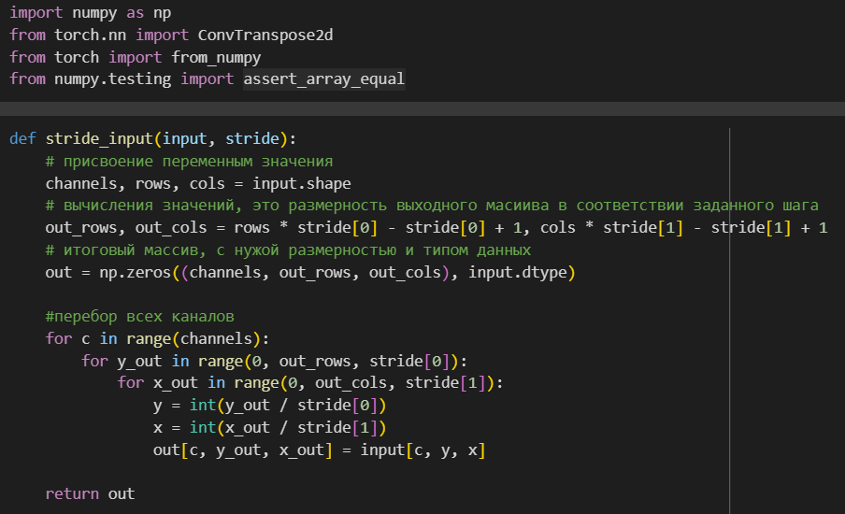 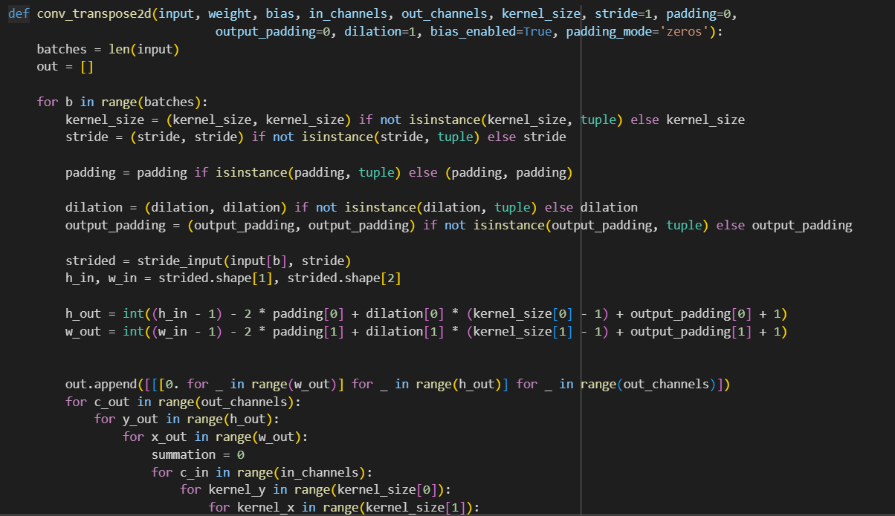 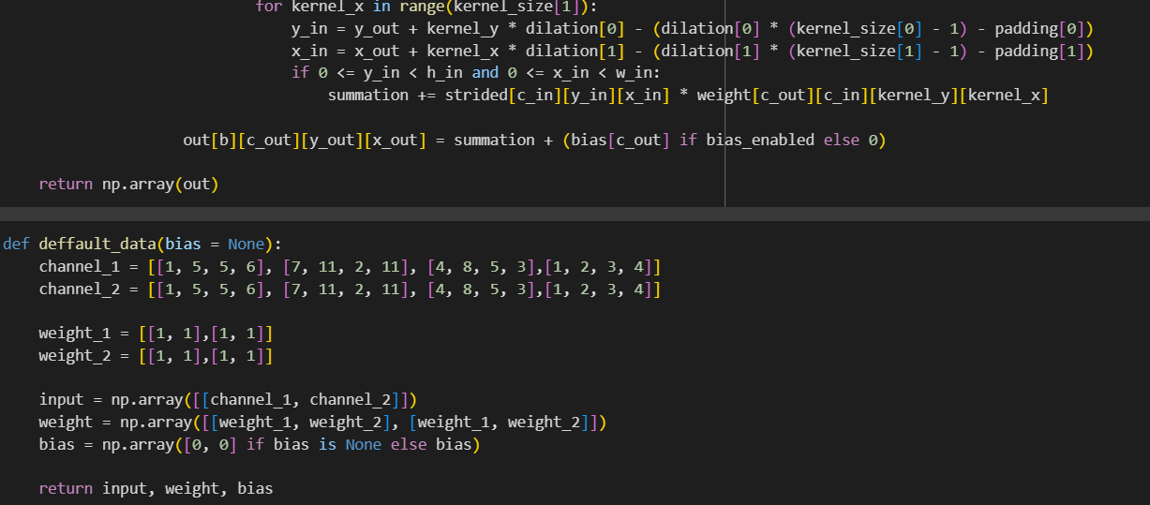



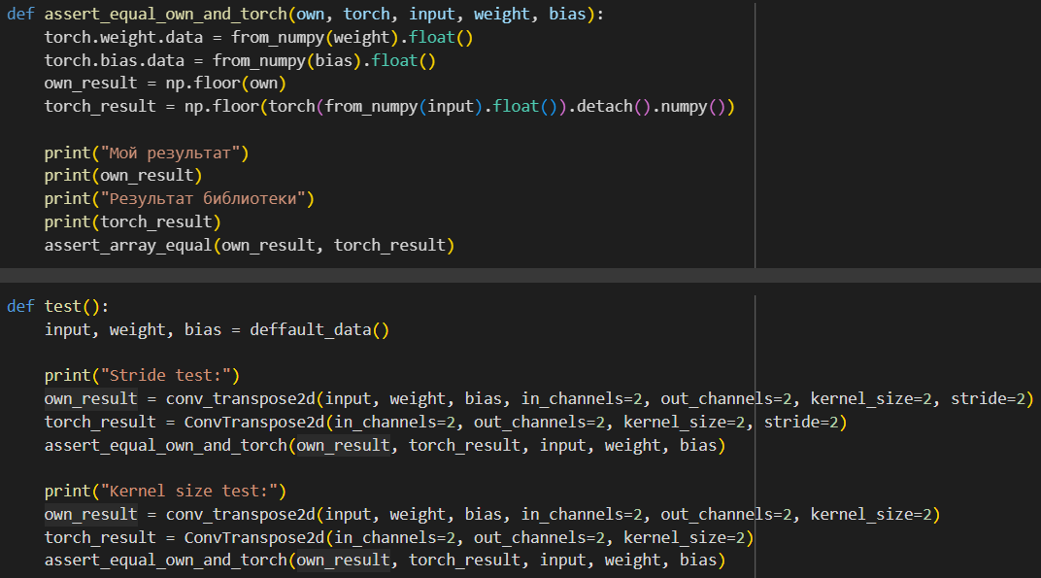 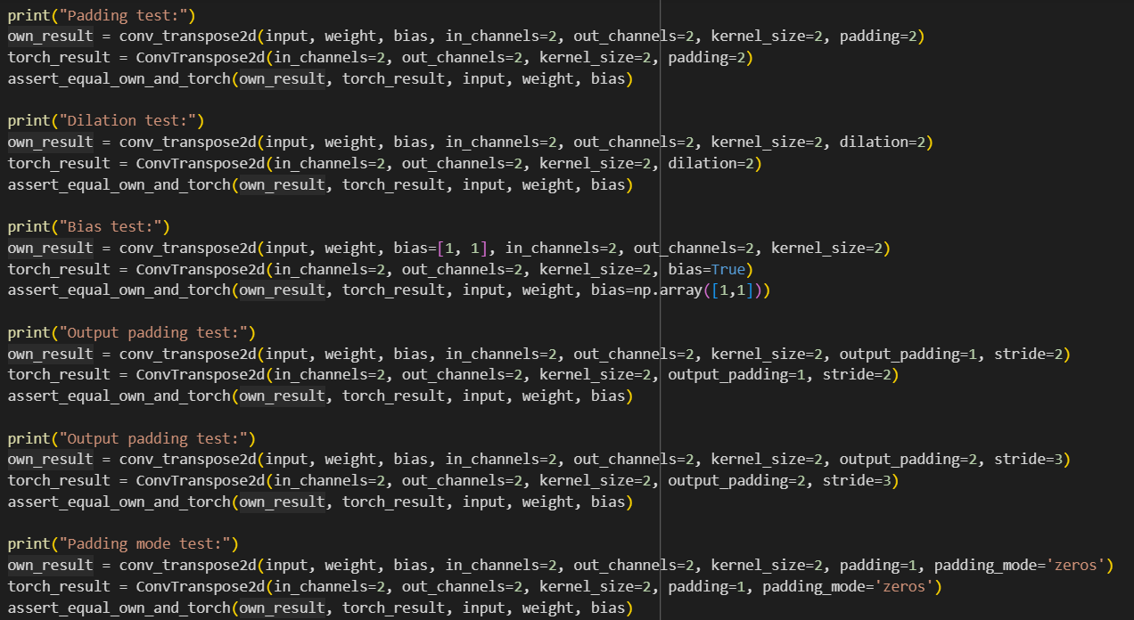

Доп. Задание:

1. Реализовать алгоритм работы транспонированной свертки, через алгоритм двумерной свертки.

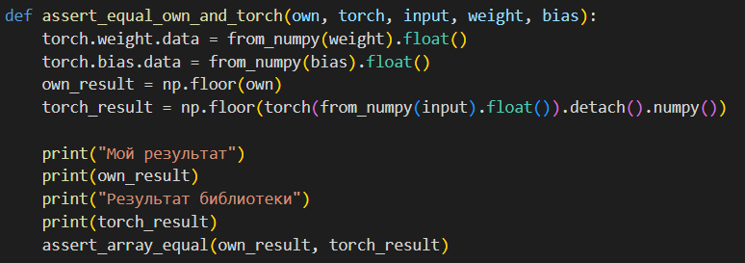 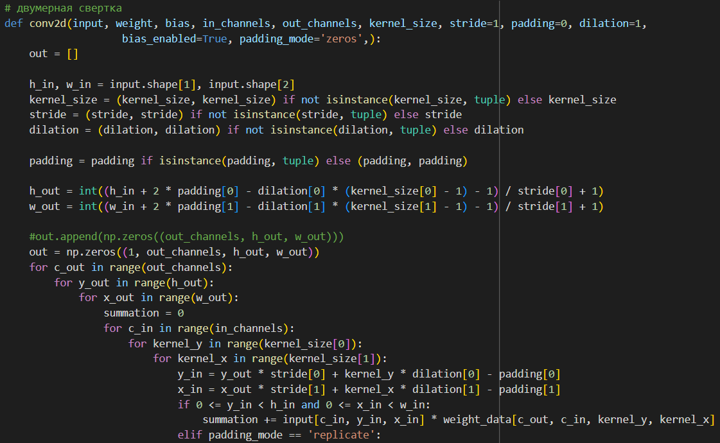 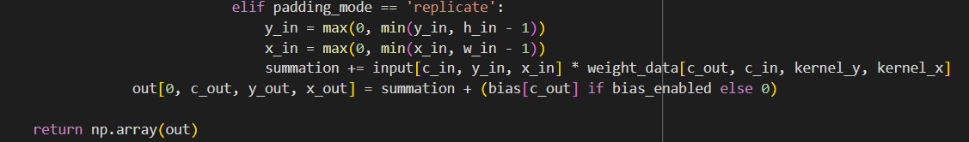 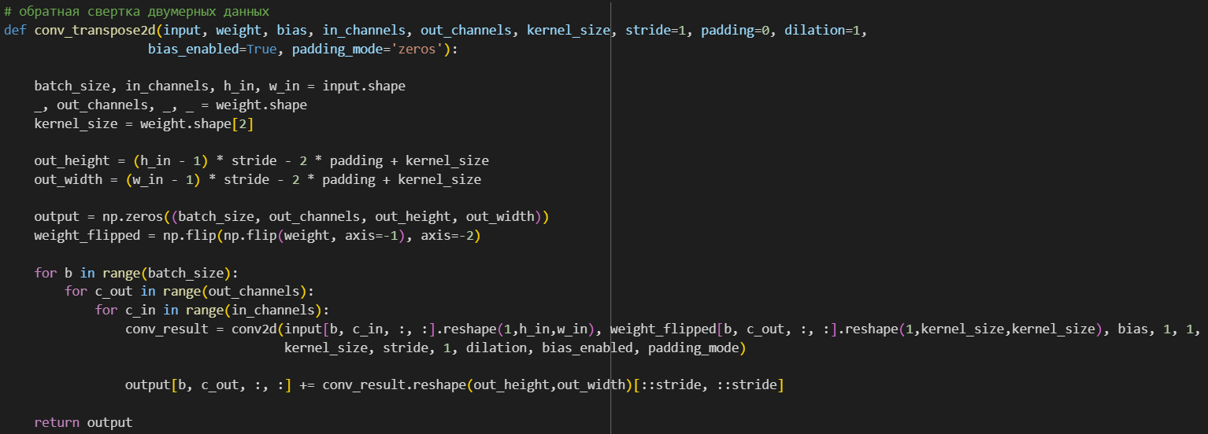 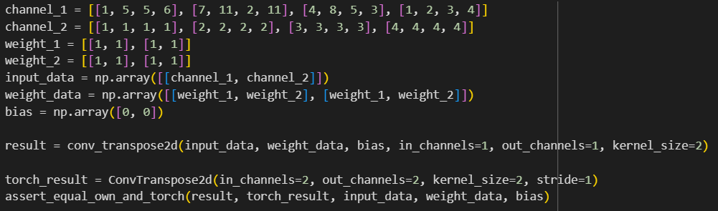

Выводы

В результате выполнения лабораторной работы, я реализовала свой собственный класс для вычисления транспонированной 2D свертки на языке Python. Далее он был протестирован на индивидуальных тестах, которые завершились успехом.

Реализация: <https://github.com/leonovvavictorria/SV>